БИЗДИН УНИВЕРСИТЕТ
ЖЪН/НДЪ

Биздин окуу жайдын тарыхы 1939-жылдан башталат. Ошол учурда Ош шаарында мугалимдер институту иштеп турган, кийин ал институттун имаратында Улуу Ата Мекендик согуштун мезгилинде Ростов-на Дону шаарынан къч\р\лгън университет иштей баштаган. 1951-жылы Кыргыз ССРин Министрлер Советинин жана Кыргызстандын КП БКнын 26.06.51-жылдагы №511-193/1 токтому жана Кыргыз ССРинин Агартуу министрлигинин 18.07.51-ж. №188 буйругу менен мугалимдер институтутунун базасында Ош педагогикалык институту т\з\лгън. Ош педагогикалык институту Кыргыз Республикасынын Президентинин 1992-жылдын 17-июнунун №УП-202 Указы менен Ош мамлекеттик университети болуп кайра т\з\лгън.
ОшПИ уюшулган жылы 3 гана, филология, физика-математика жана чет тилдер факультети ачылган.
Кийинки жылдары ЖОЖдун аябай ън\г\п-ъс\ш\ менен жаңы факультеттер ачылган. Мисалы, биология (1952-ж.), ал эми педагогика (1958-ж.) кийинки, 1959-жылы музыкалык-педагогикалык факультети болуп кайра т\з\лгън. 1951-жылдан 1960-жылга чейин ОшПИ 18 адистик боюнча мектеп мугалимдерин даярдаган. Институт т\з\лгън жылы окуу жайда 36 окутуучу эмгектенген.
1956-жылы ОшПИде сырттан окуу бъл\м\ ачылган. Окуунун мындай формасы эл агартуу тармагында эмгектенген мугалимдерге билимин жогорулатууга м\мк\нч\л\к берген.
Институттун материалдык базасынын чыёдалышы менен башка адистиктерди ачууга м\мк\нч\л\к т\з\лгън.
ОМПИнин турмушундагы эё маанил\\
окуялардан болуп жаёы имараттын (ОшМУнун

Ош мамлекеттик университети Тел./Факс (+996 3222) 22273/57558
www.oshsu.kg E-mail: idosu@rambler.ru
башкы имараты) курулушу болду. Республиканын
Министрлер Советинин 1957-жылдын ноябрь
айында, «Кыргыз ССРинин жогорку жана орто атайын окуу жайларынын окуу-материалдык базасын жакшыртуу» жън\ндъг\ токтомунун негизинде бул курулуш ж\зъгъ ашырылды.
1970-80-жылдары ЖОЖдо факультеттердин, кафедралардын жана адистиктердин кеёейишине, педагогдордун адистик жактан ъс\ш\нъ ъзгъчъ къё\л бурулган.
Ош мамлекеттик университети- Кыргызстандын т\шт\г\ндъг\ билим бер\\н\н флагманы, ал т\птългън материалдык-техникалык базасы, к\чт\\ интеллектуалдык жана кадрлык потенциалы бар аймактын ири билим чордону.
ОшМУ негизделген к\ндън тартып 60 жылдыкты ъткър\\н\н алдында б\тк\л интеллектуалдык коомчулук бул билим бер\\ борборунун жашоосунда тереё жана сапаттуу ъзгър\\лър болгондугун жана болуп жаткандыгын бир добуштан белгилеш\\дъ.
Акыркы жылдары университетте тармактык жактан ъзгър\\лър къзгъ кър\н\\дъ. Бул ъзгър\\лърд\н негизинде билим бер\\н\н тажрыйбасын д\йнъл\к стандартка жакындаштьгруу менен бирге ъз\н\н илимий жана билим бер\\дъг\ салттуу ъзгъчъл\г\н сактоо жатат.
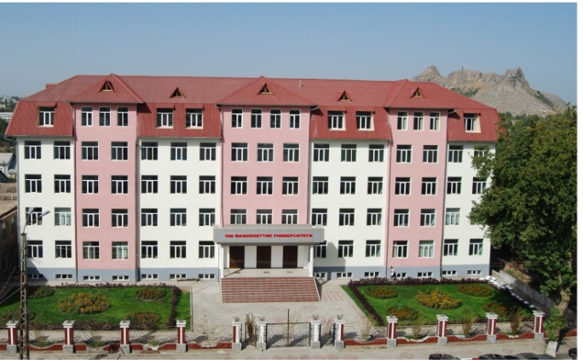
Б\г\нк\ к\н\ Ош мамлекеттик университети Кыргызстандын эё чоё окуу жайлардын бири. Университетте 2 билим бер\\ институту жана 14 факультет, 105 кафедра, 3 орто кесиптик окуу

жайы, медициналык окуу жайы, финансылык-юридикалык колледжи, 22 билим бер\\, илимий,
эл аралык борборлор бар. ОшМУда 1300 окутуучу, алардын ичинде КРдин УИАнын 2 м\чъ-кореспонденти, КРдин Инженердик Академиясынын 7 м\чъс\, 52 илимдин доктору жана профессорлору, 250 илимдин кандидаты, доценттер эмгектенет.
60 жылдын ичинде университеттин жамааты республика \ч\н он миңдеген жогорку билимд\\ адистерди даярдады. Азыркы учурда ОшМУ 75 адистик боюнча 26 миё студент билим алууда. Алардын ичинен 200 студент Пакистан, Непал, Т\ркия, Сирия, Индия, Кытай ж.б. алыскы мамлекеттерден, 200 студент жакынкы чет элден билим алышууда.
Ош мамлекеттик университетинин миссиясы – \зг\лт\кс\з кесиптик билим бер\\н\ билим бер\\, илим жана бизнести интеграциялоонун негизинде жаёылап туруучу, атаандаштык жъндъмд\\ университетти калыптандыруу, Кыргыз Республикасынын ън\г\\с\нъ керект\\ квалификациялуу адистерди даярдоо системасын ърк\ндът\\.
Негизги баалуулуктар: сапат, этика, кесипкъйл\к, креатив.
Б\г\нк\ к\ндъ биздин окуу жайды университеттин ачык моделине айландырууга аракеттер жасалууда. Бул ар бир окуп жаткан жарандын жеткиликт\\ билим алышына шарт т\зът.
Биздин милдет - студентке тереё билим бер\\ жана анын турмушундагы кыйынчылыктарды жеё\\сүнө жетерлик
тажрыйба жана ык менен камсыздоо.
ОшМУнун материалдык-техникалык базасы учурдун талабына ылайык толукталууда жана жаёыланууда. Эгерде ОМПИ уюшулган учурда бир эле окуу имараты болгон болсо учурда ОшМУнун 20 окуу имараты, 7 студенттик жатакана, 5 кеёешме залы, профилакторий, Ысык-Кълд\н жээгинде «/м\т» пансионаты, ботаникальгк багы, «Ак-Буура» эс алуу жайы,

Түркиялык окутуучулар \ч\н мейманкана кирет.

ОшМУда окуу процессин керект\\ акыркы муундагы 2000ге жакын компьютерлерден турган к\чт\\ компьютердик топтом жана борборлор бар. Мында интернет байланышына
туташтырылган 152 т\й\н кызмат кылат. Эл
аралык билим бер\\ мейкиндигине чьггуу максатында ОшМУ тъмъндъг\дъй эл аралык программаларга жана долбоорлорго катышат: TEMPUS, USAID, Accels, DAAD, IREX, Soros-KYRGYZSTAN, INTAS ж.б. Мындай мамилелер университеттин билим бер\\ жагында чоё жетишкендиктерге алып кел\\дъ.
Студенттердин сапаттуу билим алуусу \ч\н 1,5 млн. нускадан турган китеп фондусу бар китепкана кызмат кылат. Окуу-усулдук тейлъъдъ 15 окуу залы жана 9 кааналар бар.
ОшМУнун «/м\т» телестудиясынын кърсът\\лър\ б\тк\л Фергана ъръън\нъ чьггарылат, «Нур» гезити аймактык жана башка маалыматтарды камтып, ал эми ОшМУнун Жаштар комитети студенттер арасында активд\\ иш-аракеттерди ж\рг\з\\дъ.
Ош мамлекеттик университетинде республикада, чет жактагы жана КМШ ълкълър\ндъ таанымал илимий мектептер жана багыттар т\з\лгън. Ъз\н\н келечект\\ изилдъълър\ менен университеттин профессордук-окутуучулук жамааты мекенибиздин экономикасынын, маданиятынын жана илиминин, билимд\\ ккадрлардын ъс\п-ън\г\ш\нъ зор салымын кошо алды. Келечек кадрларын даярдоодо да окуу жайынын ролу чоё. Къптъгън илимдин кандидаттары жана докторлору республиканын илимий жана билим бер\\ борборлорун жетектешет. ЖОЖнын улуу муундагы окутуучулары, съзс\з т\рдъ, б\т ъм\р жолун ъз\н-ъз\ ъст\р\\ менен катар эмгектенишкен. Эми да чарчабай, жаш муунга ъз\н\н иш-тажрыйбасын \йрът\\дъ.
Университет, албетте ъз\н\н таанымал педагогдору, окумуштуулары, спорттун устаттары
жана искусствонун таланттуу ишмерлери менен сыймыктанат. Бул билим ордосунда Улуттук, Инженердик жана Эл аралык Академиянын академиктери, билим бер\\н\н, саламаттыкты сактоонун, маданияттын жана спорттун мыктылары, Кыргыз Республикасынын билим

Байланыш \ч\н маалыматтар: Тел (+996 3222) 22273

Кыргыз Республикасы Ош ш., Ленин к., 331 Факс: (+996 3222) 57558
бер\\с\н\н мыктылары жана ъз\н\н жашоосунун
максаты катары окутуучулук кызматты тандаган миёдеген адамдар эмгектенишет.
Биринчи уюшулгандан тартып эле ЖОЖдун жамаатынын негизги максаттары жогорку билимд\\ кадрларды тарбиялоо, дипломдуу адистерди чыгаруу болуп эсептелген. Ош мамлекеттик университети Кыргызстанда татыктуу кадрларды даярдоодо Оштогу жогорку билим бер\\н\н туёгуч ордосуна айланды.
Ош мамлекеттик университетинин алтымыш жылдык тарыхы - илимдин, билим бер\\н\н жана маданияттын улуттук идеяларынын турмушка ашырылышынын суверенд\\л\к шартындагы ишенимд\\ \лг\с\.
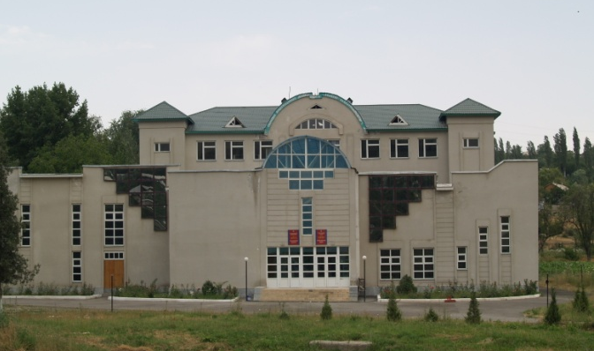

КЫРГЫЗ РЕСПУБЛИКАСЫНЫН БИЛИМ БЕР//
ЖАНА ИЛИМ МИНИСТРЛИГИ

ОШ МАМЛЕКЕТТИК УНИВЕРСИТЕТИ

Ош МУ- билим бер\\н\н д\йнъл\к стандартына ът\\ жолунда
